**ניסוי מספר 7 -חיבור טורי של נגד וסליל בזרם חילופין**

שם: אור-ים ואוהדי

כיתה : יג3'

מעגל הניסוי:



e=8 sin(2πft+0)

שאלות הכנה:

1. חשבו את XL עבור כל אחד מהתדרים הנתונים בטבלה.
2. חשבו את המתח על כל רכיב , עבור כל אחד מהתדרים הנתונים בטבלה.
3. חשבו את הזרם במעגל עבור כל אחד מהתדרים הנתונים בטבלה.
4. חשבו את זווית המופע עבור כל תדר נתון.
5. חשבו את העכבה הכללית בכל תדר נתון.
6. שרטטו גרף של עכבה כללית ביחס לתדר.
7. צרפו מסקנות בהתאם לתוצאות.

|  |  |  |  |  |  |  |  |  |  |  |
| --- | --- | --- | --- | --- | --- | --- | --- | --- | --- | --- |
| תדר- F [HZ] | XL[KΩ] | Z[KΩ] | I[ma] | | מתח נגד[v] | | מתח סליל [UL] | | זווית מופע | |
| מחושב | מחושב | מחושב | מדוד | מחושב | מדוד | מחושב | מדוד | מחושב | מדוד |
| 500 | 31.415 | 222.23 | 0.035 |  | 7.7 | 6.8 | 1.1 | 1.5 | 8.126 | 8.1 |
| 2000 | 125.663 | 253.35 | 0.0315 |  | 6.82 | 6 | 3.895 | 4 | 29.734 |  |
| 5000 | 314.159 | 383.53 | 0.02 |  | 4.4 | 4.37 | 6.283 | 6.56 | 54.5 |  |
| 10000 | 628.318 | 665.72 | 0.012 |  | 2.64 | 2.75 | 7.539 | 8 | 70.70 |  |
| 100000 | 6283.185 | 6287.03 | 1.027 |  | 0.277 | 0.45 | 7.979 | 8.81 | 87.99 |  |

בנה את המעגל ומדוד, בכל תדר , את:

1-מתח הנגד

2- מתח הסליל

3-זווית המופע

4- זרם (מתח הנגד /הנגד)

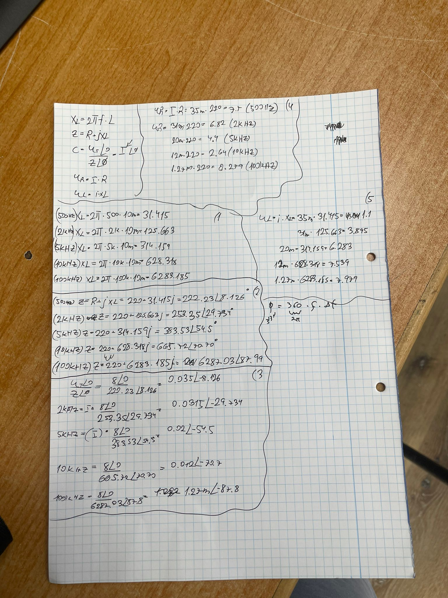בהצלחה!!!!!